2013 年下半年网络规划设计师考试论文真题

- 云计算是一种网络计算模式，在这种模式下可以随时随地、方便快捷地按需使用互联网上的计算资源。自从 2006 年 Google 等公司提出了云计算的构想以来，这种计算模式得到了学术界和工业界的广泛关注，近年来出现了众多研究成果和云计算平台，许多云计算服务已经出现在各种终端应用上。政府和企业都把云计算作为战略竞争的关键技术，在财力和物力上进行了大量的投入。
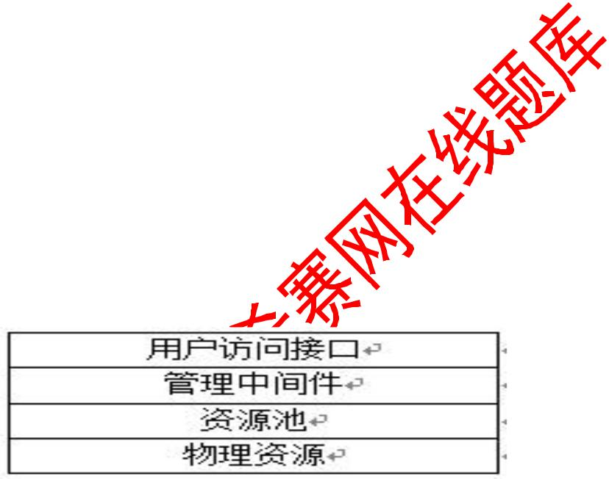

请围绕“云计算的体系架构和关键技术”论题，从以下三个方面进行论述。

1．通过应用实例解释云计算的基本概念。

2．就下面的分层模型简要描述云计算的体系架构，各个层次包含的主要构件和需要解决的主

要问题。

3．选择云计算的关键技术进行深入论述，例如数据存储技术、虚拟化技术、任务调度技术、编程模型等（或者你熟悉的其他技术）。

- 随着网络技术的飞速发展和普及，无线网络也逐步发展起来，近年来，无线网络已经成为网络扩展的一种重要方式，人们对无线网络依赖的程度也越来越高。无线网络具有安装简便、可移动性、开放性、高灵活性等特点，这些都为人们带来了极大的方便。但也是正是因为这些特点，决定了无线网络面临许多安全问题，这些安全问题迫使技术人员开发了相应的安全防范技术和方法。

请围绕“无线网络中的安全问题及防范技术”论题，从以下四个方面进行论述。

更多考试真题及答案与解析，关注希赛网在线题库（www.educity.cn/tiku/）

希赛网（www.educity.cn）,专注软考、PMP、通信考试

1．简要论述无线网络面临的安全问题。

2．详细论述针对无线网络主要安全问题的防范技术。

3．详细论述你参与设计和实施的无线网络项目中采用的安全防范方案。

4．分析和评估你所采用的安全防范的效果以及进一步改进的措施。

- 随着网络信息技术的进步和社会信息化程度的不断提高，一个由庞大的网络产业带动，并导致整个经济社会产生巨大变革的数字经济时代已经离我们越来越近。目前“数字化校园”、“数字企业”、“数字城市”等一系列项目快速上马，在这些项目中，信息的数字化与数字信息的网络传输起着举足轻重的作用。

结合工程实践，围绕“数字化技术的运用及关键技术”论题，依次对以下四个方面进行论述。

1．简要介绍单位具体需求，叙述数字化建设的必要性。

2．叙述数字化建设中整体框架及数字化资源。

3．叙述数字化建设中的网络支撑平台。

4．分析在数字化建设中涉及的关键技术及采用的具体措施。

